Муниципальное бюджетное дошкольное образовательное учреждение города Костромы «Детский сад №26»

Конспект образовательной деятельности по познавательному развитию

для детей средней группы

«Вот, какие мальчики»

Разработал старший

воспитатель Мелехина А.Ю.

Кострома 2015г

Конспект образовательной деятельности детей среднего дошкольного возраста

«Вот, какие мальчики»

Цель: формирование представлений детей о содержании социальных ролей мужчины, адекватной полу модели поведения

Программные задачи:

Формировать умение выделять качества, характерные мальчикам (смелость, мастерство в деле, рыцарство, трудолюбие, благородство, умение преодолевать трудности и др.)

Развивать познавательные умения: способность обобщать, анализировать, делать выводы

Развивать грамматический строй речи, активизировать словарный запас через игровую деятельность, внимание, память.

Воспитывать стремление к взаимопониманию, искренности, доверию, милосердию, взаимопомощи;
Материалы и оборудование:
1. мультимедиа, запись пени «Из чего же.»
2. Мольберт, мяч, разрезные картинки «Что перепутал художник?, кинолента с героями сказок и мультфильмов
Методы и приемы:
Наглядный: рассматривание картинок,
Словесный: словесная игра, вопросы к детям, ответы детей, беседа, обсуждение, обмен мнениями и впечатлениями
Практический: проблемная ситуация, сравнение, работа с картинками
Игровой: игра-приветствие, аудиоприем,
Предварительная работа: просмотр м/ф «Просто так», беседы с папами, чтение художественной литературы «Мой до дыр», «Если б был бы я девчонкой»; активизация словаря: положительный, отрицательный
Содержание
1. Игра-приветствие «Дружба»
Дружат в нашей группе девочки и мальчики.(Хлопают в ладоши)
Мы с тобой подружим маленькие пальчики.(Сгибают пальцы в кулачки)
1, 2, 3, 4, 5…..Будем вместе мы играть.(Поочерёдно соединяют пальцы обеих рук)
Дружно за руки возьмёмся (Берутся за руки)
И друг другу улыбнёмся. (Улыбаются друг другу)
2. Вступительное слово воспитателя.
«Сегодня на нашей встрече мы поговорим на очень важную тему. А вот на какую, вы догадаетесь, когда прослушаете одну песню».
Слушание песенки «Из чего же, из чего же из чего же сделаны наши мальчишки».
Воспитатель: «Правильно, мы будем говорить о мальчиках». Но для начала предлагаю девочкам вспомнить имена наших мальчиков. А поможет нам в этом словесная игра «Я знаю пять…». Эту игру мы с вами хорошо знаем, только сегодня будет одно задание: будем называть по 5 имен мальчиков.
3. Игра с мячом в кругу.
«Какие вы у меня молодцы! Раньше в давние времена люди считали, если ты знаешь имя друга, значит, ты его уважаешь». Молодцы, девочки, вы уважаете мальчиков нашей группы»,
4. Рассматривание и сравнение картинок. Приложение 1
«Ребята, посмотрите на картинки. Что вы видите? (ответы детей). Правильно это картинки с изображением мальчиков. А в чем отличие этих мальчиков? (ответы детей) Правильно, дети, на этой картинке мальчик прошлых лет, а на другой настоящего времени. Какие они разные. Почему? (ответы детей: одежда, прическа, обувь, игрушки). А что у них общего? (ответы детей: они дети, играют в игрушки). Правильно ребята, молодцы.

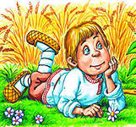 | 

5. Упражнение на внимание «Что здесь перепутал художник»?

« Дети, посмотрите на веселую картинку. Что здесь не так? Исправьте ошибки.(Дети рассматривают разрезные картинки, находят пары). Приложение 2
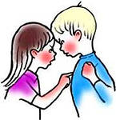 | 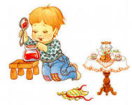 | 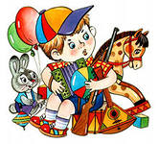 | 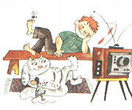 | 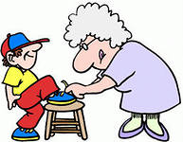
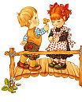 | 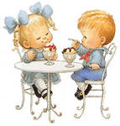 | 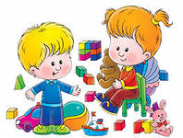 | 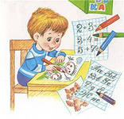 | 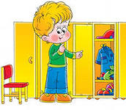

«Дети, вы легко с правились с поставленной задачей, молодцы! Дети, а вы любите сказки? Мультфильмы? Конечно любите! Я вам предлагаю посмотреть одну пленку и вспомнить, какие мальчики-герои сказок и мультфильмов положительные, а какие отрицательные. Попробуем?
6. Просмотр киноленты. Приложение 3

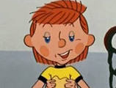
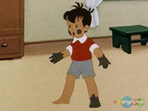
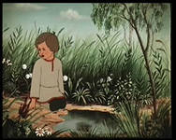
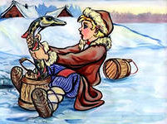
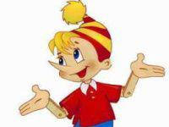
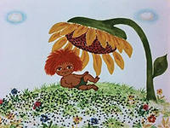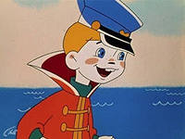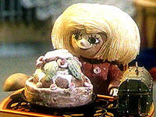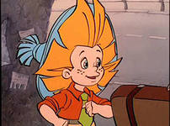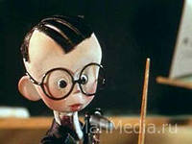


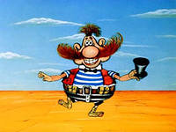

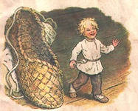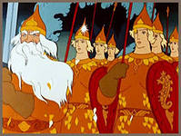

Да, ребята, вы так ловко справились и с этим заданием, молодцы! Все сегодня хорошо поработали! Что вам дети понравилось больше всего? (ответы детей). Что вы узнали нового? (ответы детей).
Ребята, теперь мы точно знаем, как поступить в трудной ситуации. Знаем, что теперь наши мальчики справятся со всем!
Образовательная деятельность переходит в самостоятельную, под руководством воспитателя.

